БЕЛОРУССКИЙ ГОСУДАРСТВЕННЫЙ УНИВЕРСИТЕТ ИНФОРМАТИКИ И РАДИОЭЛЕКТРОНИКИ

ИИТ БГУИР

Программное обеспечение информационных технологий.

Дисциплина: «Сетевые технологии и администрирование операционных систем»

Отчет

По лабораторной работе №3

«ОПЕРАЦИОННЫЕ СИСТЕМЫ, СРЕДЫ И ОБОЛОЧКИ»

Выполнил студент группы 481064 Сорока А.А.

Проверил преподаватель: Калитеня И. Л.

Минск 2016 г

**Цель:**

1. Исследовать структуру BAT-файла, обработка аргументов, метки, операторы перехода и ветвления, организация циклов

**Задание:**

1. Создайте пакетный файл job1.bat принимающий параметр с указанием имени файла, содержащего список фамилий студентов. Пользователь должен с клавиатуры вносить новые значения. Наименование файла соответствует названию группы студентов. Если такой файл существует, то выполняется его пополнение. Файл сохраняется в отсортированном в порядке возрастания виде.
2. Создайте пакетный файл job2.bat принимающий параметры с указанием фамилии студента, которого необходимо исключить из списка группы и наименования файла, содержащего этот список, а также выполняющий это действие.
3. Создайте пакетный файл job3.bat принимающий параметры с указанием двух фамилий студентов, одну из которых следует заменить второй, и наименования файла, содержащего список, а также выполняющий это действие.
4. Создайте пакетный файл job4.bat выполняющий архивирование (например, с помощью архиватора WinRAR) указанного в качестве параметра файла в одноименный архив с соответствующим расширением.
5. Создайте пакетный файл job5.bat выполняющий обратное предыдущему действие.
6. Создайте пакетный файл job6.bat выполняющий поиск указанной фамилии студента в файле списка студентов и устанавливающий код ошибки на выходе (EXIT /B 1) в случае обнаружения.
7. Сформируйте пакетный файл jobs.bat реализующий систему меню из 6 пунктов (используйте для вывода пунктов меню на экран команду ECHO, а для запроса вариантов пользователя команду CHOICE). Для запуска каждой отдельной задачи используйте одноименные метки в файле (например, :JOB_1¶[Enter]CALL JOB1.BAT FBI-N.TXT).
8. Написать скрипт, находящий в заданном каталоге и его подкаталогах все файлы, владельцем которых является заданный пользователь. Имя владельца и каталог задаются пользователем в качестве первого и второго аргументов командной строки. Скрипт выводит результаты в файл (третий аргумент командной строки) в следующем виде: полный путь, имя файла, его размер. На консоль выводится общее число просмотренных файлов.

**Скриншоты работающего приложения:**

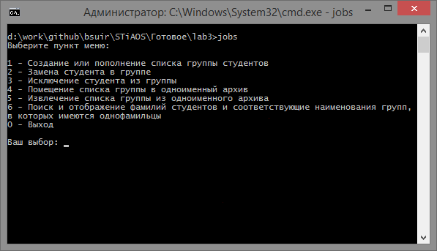

**Код приложения:**

@echo off

SETLOCAL EnableDelayedExpansion

chcp 1251 >nul

:main

echo Выберите пункт меню:

echo.

echo 1 - Создание или пополнение списка группы студентов

echo 2 - Замена студента в группе

echo 3 - Исключение студента из группы

echo 4 - Помещение списка группы в одноименный архив

echo 5 - Извлечение списка группы из одноименного архива

echo 6 - Поиск и отображение фамилий студентов и соответствующие наименования групп, в которых имеются однофамильцы

echo 0 - Выход

echo.

SET /p choice="Ваш выбор: "

if not defined choice goto main

if %choice%==1 (goto job1)

if %choice%==2 (goto job3)

if %choice%==3 (goto job2)

if %choice%==4 (goto job4)

if %choice%==5 (goto job5)

if %choice%==6 (goto job6)

if %choice%==0 (goto end)

echo.

echo Неправильный выбор!

echo.

echo.

goto main

:job1

call job1.bat 481064.txt

goto main

:job2

set /p studentName=Введите фамилию студента:

call job2.bat %studentName% 481064.txt

goto main

:job3

set /p studentName=Введите фамилию заменяемого:

echo.

set /p newStudentName=Введите фамилию заменяющего:

call job3.bat %studentName% %newStudentName% 481064.txt

goto main

:job4

call job4.bat 481064

goto main

:job5

call job5.bat 481064

goto main

:job6

set /p studentName=Введите фамилию студента:

call job6.bat %studentName% 481064.txt

goto main

:end

pause